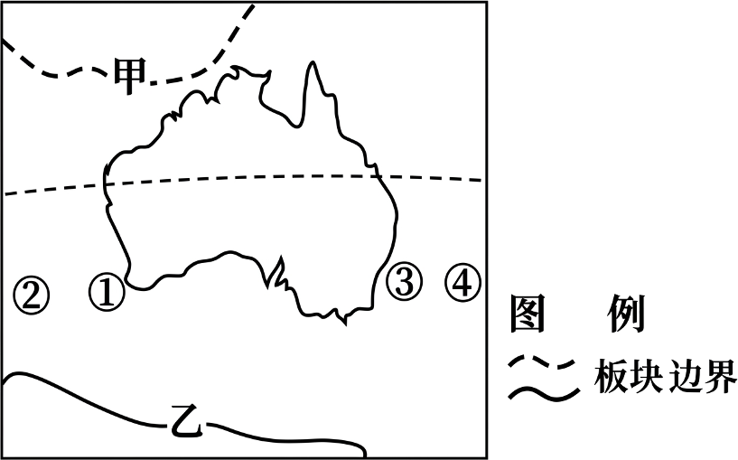
下图为世界某区域略图。完成下面小题。
1. 甲、乙分别位于板块（ ）
A. 俯冲带、碰撞带 B. 消亡带、分离带
C. 碰撞带、挤压带 D. 张裂带、分离带
2. 7月份，下列海区盐度最低的是（ ）
A. ① B. C. ③ D. ④
我国已步入人口负增长常态化阶段，2024年人口自然增长率为-0.99‰，人口自然增长的地区差异显著。下表为2024年黑龙江、广东、江苏、贵州四省人口的部分数据，据此完成下面小题。
 | 甲 | 乙 | 丙 | 丁
2024年初常住人口（万人） | 3062 | 12706 | 8526 | 3865
人口自然增长率 | -5.11‰ | 3.69‰ | -2.5‰ | 3.00‰
常住人口增长率 | -1.08% | 0.58% | 0% | -0.13%
3. 甲、乙、丙、丁四个省份分别对应（ ）
A. 江苏、贵州、黑龙江、广东 B. 贵州、广东、江苏、黑龙江
C. 黑龙江、江苏、广东、贵州 D. 黑龙江、广东、江苏、贵州
4. 针对我国人口负增长态势下的低出生率问题，下列措施最合理的是（ ）
①加强高额彩礼治理与婚俗改革 ②加速发展婴幼儿托育服务
③加强“多子多福”传统观念宣传 ④大规模、常态化接纳难民
A. ①② B. ②③ C. ②④ D. ③④
河北省某村位于城市郊区，有户籍人口约4600人。由于距离中心城市较近且房租低廉，该村还容纳了9000多名外来人口暂住于此，下图分别是该村1998和2021年的空间形态。据此完成下面小题。
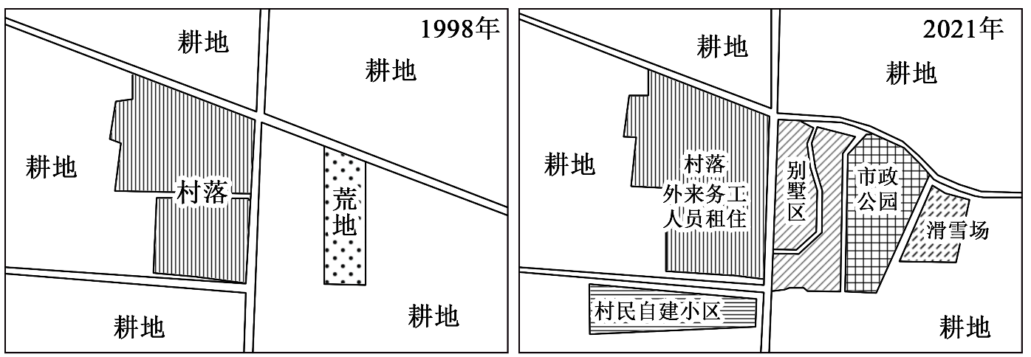
5. 该村土地利用方式改变，主要反映了当地（ ）
A. 农业生产效率提高 B. 乡村居住功能减弱
C. 城市人口大量外迁 D. 城乡融合发展加快
6. 该村空间形态变化的主要原因是（ ）
A. 乡村产业快速发展 B. 基础配套设施完善
C. 大城市的辐射作用 D. 居民生活方式改变
广西崇左市位于我国西南边境，是中国—东盟合作的前沿阵地，积极参与国际产业合作。依据在跨境产业链中的整体角色定位和贸易流向，崇左市参与的合作模式主要为进口产能合作、出口产能合作两类（如图）。据此完成下面小题。
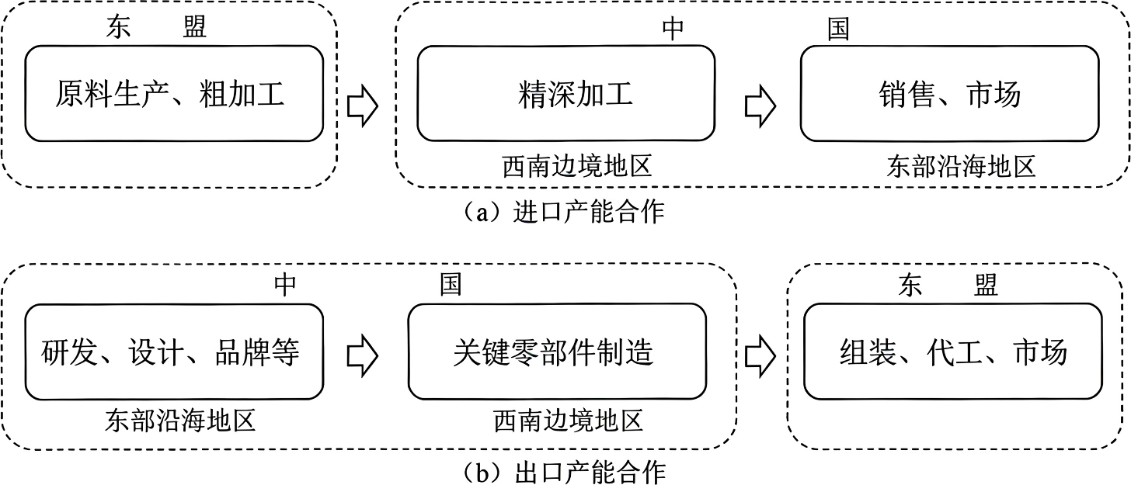
7. 崇左市在进口、出口产能合作中参与的产业环节分别可能是（ ）
A. 热带水果果汁生产、电子元器件制造 B. 再生铝原料收集、中药材批发集散
C. 热带水果果汁生产、再生铝原料收集 D. 电子元器件制造、中药材批发集散
8. 在进口、出口产能合作中，崇左市主要发挥（ ）
A. 科研实力优势 B. 市场规模优势 C. 人力成本优势 D. 枢纽位置优势
下图为我国沿海某地地质剖面示意图，该地地表有密集的城市建筑。完成下面小题。
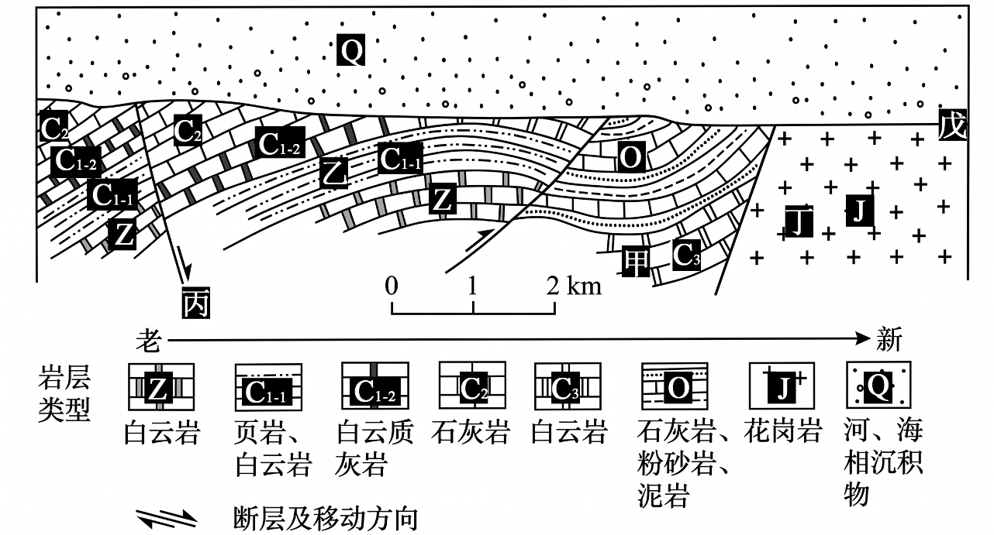
9. 图中（ ）
A. 甲处岩层年龄最为古老 B. 乙处岩块处于地堑之中
C. 丙处断层形成早于戊界面 D. 丁处岩石层理结构显著
10. 戊界面形成过程中，当地地壳（ ）
A. 强烈抬升 B. 断裂下沉 C. 长期稳定 D. 水平挤压
11. 关于Q地层，下列说法正确的是（ ）
①含有破碎的贝壳 ②形成于地壳抬升期 ③含有Z地层风化碎屑物 ④增加超高层建筑施工难度
A. ①② B. ③④ C. ①③ D. ①④
在城镇化和工业化驱动下，中国丘陵山区耕地撂荒范围从劣质坡耕地延展至优质梯田。大规模梯田撂荒引发一系列社会和生态效应，威胁国家粮食安全下图为我国四大梯田分区1980-2020年梯田撂荒村庄数柱状统计图。
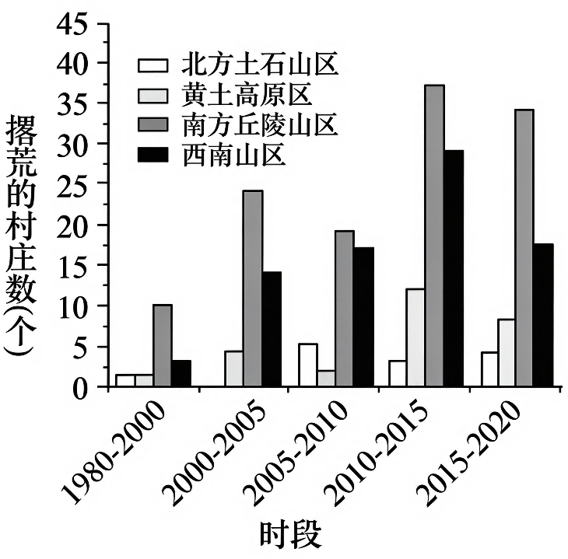
12. 与北方土石山区相比，南方丘陵山区梯田撂荒村庄更多，主要原因是（ ）
A. 劳动力更缺 B. 地形起伏大
C. 灌溉不方便 D. 耕地质量差
13. 针对梯田撂荒问题，为保障国家粮食安全，下列措施可行的是（ ）
①梯田适宜小型机械化改造 ②开展多项产业的融合建设
③鼓励梯田流转的规模经营 ④发展林果产业和乡村旅游
- ①② B. ③④
- C. ①③ D. ②④
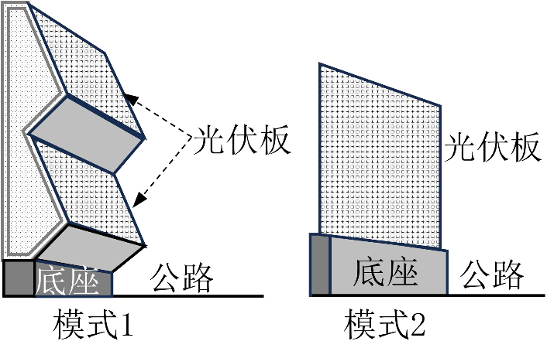
光伏道路隔音屏障是将城市道路隔音屏障和光伏发电技术相结合，利用光伏组件将太阳能转化为电能的一种应用形式。如图示意光伏组件与道路隔音屏障的两种不同结合方式。
14. 与传统光伏电站相比，城市光伏道路隔音屏障的突出优势在于（ ）
A. 发电效率较高 B. 发电成本较低
C. 节约土地资源 D. 受天气影响小
15. 模式1和模式2分别存在的主要问题是（ ）
①模式1—太阳高度较大时的遮挡 ②模式1—太阳高度较小时的遮挡
③模式2—太阳高度较大时的反光 ④模式2—太阳高度较小时的反光
A. ①③ B. ②④ C. ②③ D. ①④
下左图为成山头观测站某年3月27日14时附近海平面等压线分布图，下右图为该地3月27至28日风向和大气水平能见度示意图。据此完成下面小题。
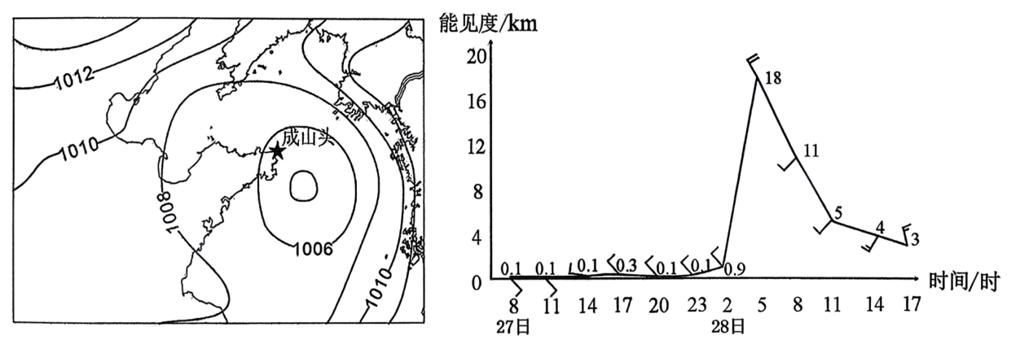
16. 27日8－20时，成山头附近海域天气是（ ）
A. 暴雨 B. 浓雾 C. 沙尘 D. 狂风
17. 28日5时能见度变大的主要原因是（ ）
A. 风力增强 B. 降水停止 C. 气温下降 D. 气压升高
18. 该天气系统持续向东北移动，成山头24小时后可能迎来（ ）
A. 持续大雾 B. 盛行东风 C. 气温下降 D. 阴雨绵绵
下图1为青海湖流域水循环示意图，图2分别为1957-2020年流域内某气象站年均温和年降水量变化折线图。
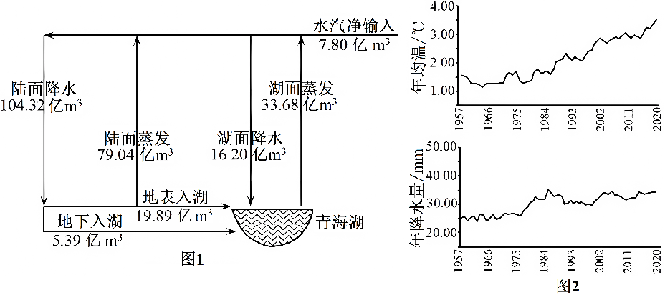
19. 依据水循环可计算出青海湖湖水变化量是（单位：亿m³）（ ）
A. 增多5.39 B. 增多7.80 C. 减少7.80 D. 保持不变
20. 青海湖流域水汽输入的主要来源方向是（ ）
A. 偏东 B. 偏南 C. 偏西 D. 偏北
21. 青海湖水量变化短期内可能对该流域产生的影响是（ ）
A. 流域面积最大 B. 气候变得冷湿 C. 湿地面积减少 D. 物种数量增加
海洋涡旋是指海洋中直径几十至上百千米的巨大旋转流体，它们可以持续存在几周甚至几个月，影响深度可达1000米以上。如图示意南海某季节甲、乙两处涡旋位置和表层海水旋转方向。据此完成下面小题。
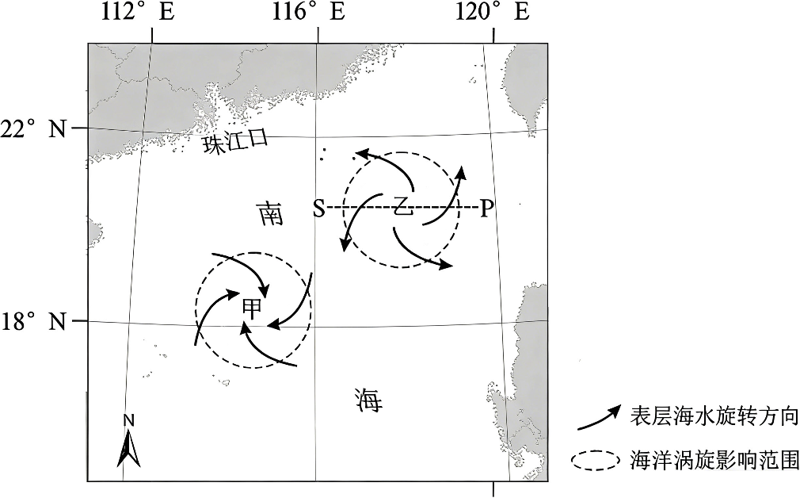
24. 以下四幅图中能够正确表示S至P海水温度垂直方向变化的是（ ）
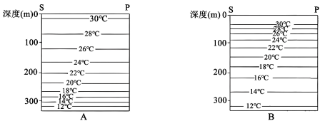
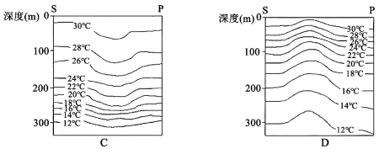
A. A B. B C. C D. D
25. 受海洋涡旋影响，如图中海洋生物资源密度较大的水域是（ ）
A. 甲涡旋影响的水域 B. 乙涡旋影响的水域
C. 甲与乙之间的水域 D. 乙涡旋东侧的水域
26. 阅读材料，完成下列问题。
材料一：潘帕斯草原位于南美洲南部，主要分布在阿根廷中东部，草原黑土广布，富含氧化铁，呈明显红色，被称为“红化黑土”。该地是大牧场放牧业的典型代表区，兼具商品谷物农业和养蜂业。近年来，部分农场主放弃传统畜牧业，种植小麦、玉米、大豆和马铃薯的面积显著扩张。农业结构发生变化。
材料二：位于巴拉那河沿岸的罗萨里奥港，已取代布宜诺斯艾利斯港，成为阿根廷最大的农产品出口枢纽，承担全国80%以上的农产品出口，包括大豆、玉米、小麦及深加工产品。
材料三：图1为南美洲中南部及潘帕斯草原位置简图，图2为潘帕斯草原某地气候统计图。
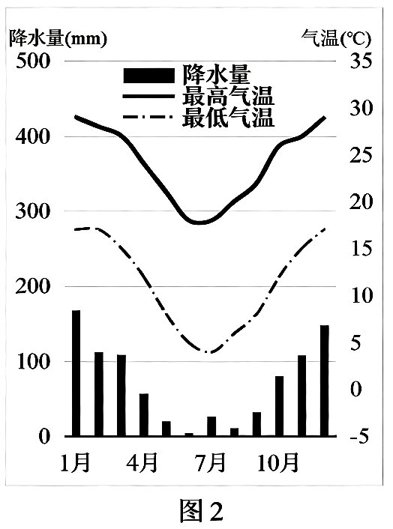
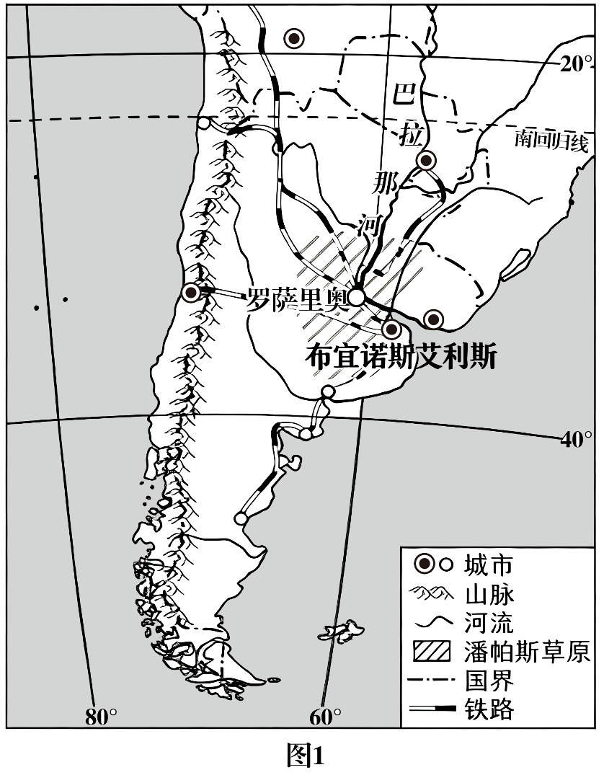

（1）从气候和地形角度，说明潘帕斯草原“红化黑土”的形成原因。

（2）与布宜诺斯艾利斯相比，指出罗萨里奥港成为阿根廷最大农产品出口枢纽的原因。

（3）评价农业结构变化对潘帕斯草原农业生产的不利影响

27. 阅读图文材料，完成下列问题。
材料一：下面左图为利比里亚及附近地区略图，右图是左图中蒙罗维亚气候统计图。
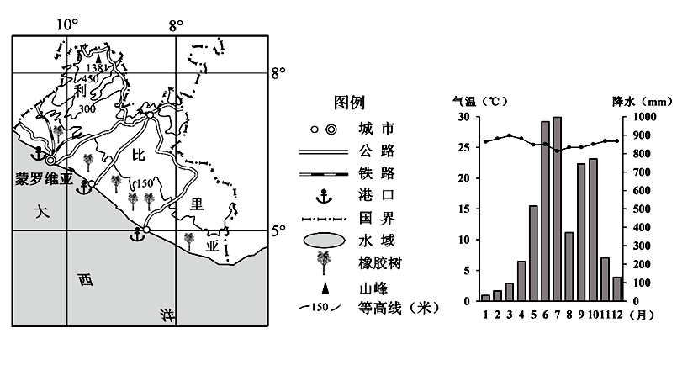
材料二：利比里亚2018年人均GDP约为674美元（世界人均GDP约1.13万美元），建有世界上规模最大的橡胶园，橡胶树主要分布在其西侧沿海地区。
材料三：利比里亚政府目前将公路建设作为施政重点，公路建设优先于铁路建设。
（1）分析蒙罗维亚夏半年降水丰富的原因。

（2）从社会经济角度分析橡胶生产靠近西海岸的原因。

（3）分析利比里亚优先发展公路运输的原因。

28. 阅读图文资料，完成下列要求。
材料：2026年9月16日平陆运河正式通航（下图），实现了西江航运干线与北部湾港的直接贯通，成为西南地区运距最短、最经济的出海通道。广西境内天然河流多经广州出海，曾长期存在“临海不通海”的现状。平陆运河起于南宁市平塘江口（海拔65米），沿钦江进入北部湾，从上游至下游建设三个梯级船闸．之前钦江水深满足不了大船航行，且架设的桥梁没有考虑通船需求。平陆运河建成后升级为内河Ⅰ级航道，可通行5000吨级船舶，将缩短南宁入海航程约560公里，助力长江、珠江航运减负。
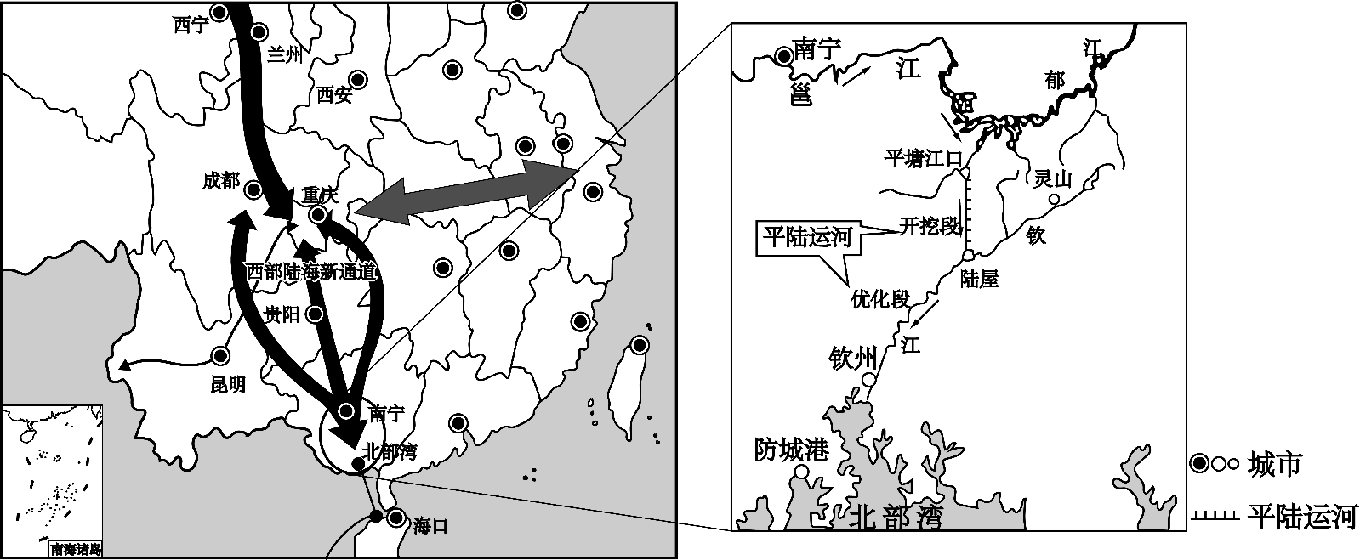
（1）从地质地貌角度，分析平陆运河建设过程中可能遇到的主要困难。

（2）从航运角度，说出平陆运河在建设中主要问题的解决方案。

（3）与传统至珠江口出海通道相比，指出平陆运河江海联运模式的主要优势。

（4）简述平陆运河通航后对北部湾港口的积极影响。

